Guichet ONEGATE

__________________________

Manuel d’utilisateur
__________________________

COLLECTE XBRL
SOLVABILITE II
(S2P)

VERSION 1.6 – 10/06/2020

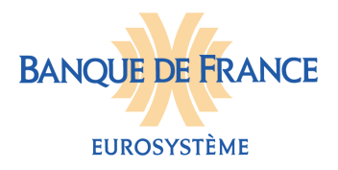
ORGANISATION ET INFORMATIQUE
SDESS

SUIVI DES VERSIONS

Version | Date | Nature des modifications | Paragraphe modifié | Rédacteur
1.0 | 01/12/2013 | Création du document |  | JB. Macquet
1.1 | 06/02/2014 | Maj du document | Ajout du mode A2A : page 5  §3. Ajout impressions écrans | T. SECK
1.2 | 06/02/2014 | Maj du document | §4. Explication sur le suivi des remises  §5. Détails de la fonctionnalité messagerie | T. SECK
1.3 | 17/02/2014 | Validation du document |  | JB. MACQUET
1.4 | 16/04/2014 | Ajout des URLs connexion en annexe |  | JB. MACQUET
1.5 | 01/12/2017 | Mise à jour ergononomie | §1. Introduction | SAGEMOA-GARU
1.6 | 10/06/2020 | Mise à jour coordonnées support | §7. Contacts | DDSA - PACTE

SOMMAIRE

1. Introduction 4
1.1. Présentation de OneGate 4
1.2. Informations importantes 4
1.3. Synthèse des termes du document 4
1.4. Environnements disponibles 4
2. Connexion au guichet OneGate 5
3. Remise par chargement de fichier 7
4. Suivi des remises 8
5. Messagerie applicative 11
6. Déconnexion de l’application 12
7. Contacts 13
. Support Onegate 13
Annexes 14
URLs d’accès à ONEGATE : 14
Changer le mot de passe 15
Mot de passe oublié ? 16
Vous n’êtes pas encore accrédité ? 17
Demande d’extension de droits 18

Introduction
Le présent document propose une description des principales fonctionnalités de l’application ONEGATE pour déposer vos remises Solvabilité 2.

Nb : les IHM présentés dans ce document ont évolué avec la nouvelle version du portail OneGate. Pour la navigation au sein de l’application ( demande d’accréditation, suivi des remises notamment) , il convient de se référer au manuel générique « Guide du remettant ».

Présentation de OneGate
Le guichet ONEGATE propose différents modes de depôt par chargement de fichiers manuel ou automatique.

Informations importantes
- ONEGATE supporte plusieurs sessions de travail. Il vous est ainsi possible de saisir des données déclaratives, de sauvegarder votre travail puis de vous reconnecter ultérieurement pour achever votre saisie.
- Dans le cas où vous ne parvenez pas à accéder à certaines fonctionnalités de l’application, il est nécessaire de supprimer les cookies et les fichiers temporaires du navigateur, de fermer toutes les instances du navigateur puis de se reconnecter à l’application.
- Seuls les navigateurs à partir d’Internet Explorer 8 sont supportés à ce jour. Les versions plus anciennes ou les autres navigateurs ne sont pas supportés et peuvent présenter des incompatibilités.

Synthèse des termes du document
Déclarant / Assujetti : Société assujettie/soumise à une obligation de reporting.

Remettant : Acteur (entreprise par exemple) autorisé à déposer des fichiers pour lui-même ou pour le compte de tiers.

Environnements disponibles
Le guichet ONEGATE offre un environnement de Production ainsi qu’un environnement de tests (Homologation).

Connexion au guichet OneGate
L’identifiant et le mot de passe sont communiqués à la personne physique appartenant à la société assujettie par email ou courrier postal. L’accès à Onegate en environnement de production s’effectue via l’URL suivante : https://onegate.banque-france.fr/onegate/

Il est également possible de se connecter à OneGate en utilisant un certificat d’authentification et non un identifiant/mot de passe comme indiqué dans l’exemple. Il s’agit du mode A2A. Son mode de fonctionnement est spécifié dans le CDCI.

Les différentes options présentes sur la page de connexion vous sont présentées en
Annexes.
Une fois la connexion établie, l’écran d’accueil de l’application s’affiche :

- Le formulaire de saisie des données d’informations personnelles de l’utilisateur est à compléter dès la première connexion. Seul l’e-mail est obligatoire mais il est fortement recommandé de compléter l’ensemble des champs pour faciliter les échanges. Ces informations, modifiables à tout moment, permettront de vous contacter en cas de besoin.

- Le déclarant est présélectionné automatiquement. Si vous êtes accrédités à plusieurs déclarants, vous pouvez sélectionner le déclarant pour lequel vous souhaitez effectuer la remise en cliquant sur « Tous déclarants » pour en afficher la liste. Le déclarant sélectionné apparait en permanence dans le bandeau supérieur.

- Le lien « Demande d’extension de droit » est présenté dans la suite du document.

Remise par chargement de fichier

Aller dans l’onglet « Chargement » puis cliquer sur parcourir pour sélectionner le fichier.

Ensuite il faut cliquer sur « Ajouter »

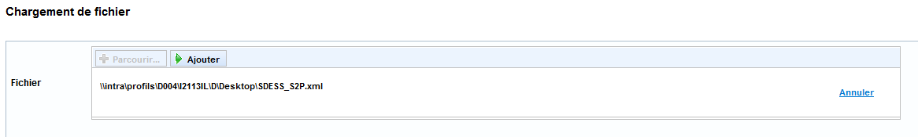

Une fenêtre apparait avec un numéro de ticket (il est important de le garder car il sert à retrouver la remise en cas de problème).
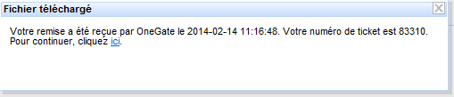

Cliquer sur le lien « ici » afin d’atteindre la page de suivi des remises et attendre que le fichier soit en statut « succès » (), vous devrez actualiser la page en cliquant sur « rechercher ».
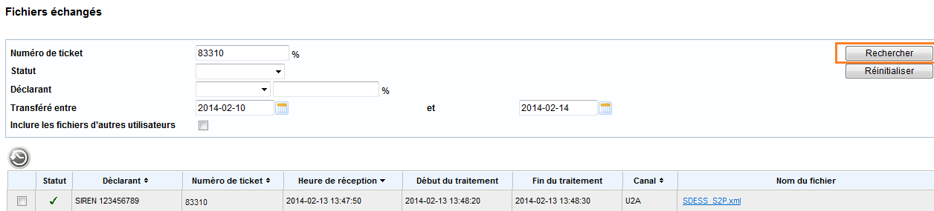

Suivi des remises
Dans l’onglet « Messagerie », sous l’onglet « Échanges de fichiers », vous pouvez suivre vos remises.

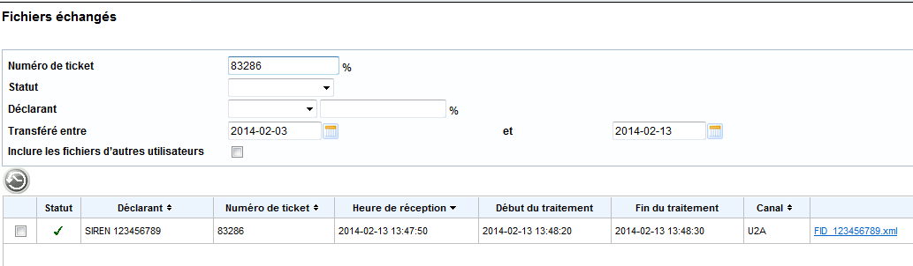

Pour chaque remise, vous trouverez les informations suivantes :

- Statut : résultat de traitement du fichier
- Numéro de ticket : identifiant la remise
- Heure réception : date/heure d’arrivée dans l’application OneGate
- Fin traitement : date/heure de fin de traitement du fichier dans OneGate
- Canal : canal de transmission utilisé (le canal U2A dans cet exemple)
- Nom fichier émetteur : nom original du fichier déposé si chargement

Voici les différents statuts :

Le fichier est reçu par la Banque de France (mais pas encore traité).
Le fichier est en cours de traitement.
Le fichier a bien été intégré dans le système d’information de la Banque de France.
Le fichier a été reçu par la Banque de France mais certaines instances présentent des erreurs et ne sont pas intégrées dans le système d’information de la Banque de France.
La réception ou le traitement du fichier est en échec (erreur technique ou problème d’habilitation etc.).

En cas d’échec de votre remise, vous avez la possibilité d’en connaître la cause en suivant les étapes ci-dessous :

- Cocher la case associée à votre remise en échec
- Cliquer sur « Historique », l’icône 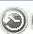

- Cliquer sur le dernier feedback.xml
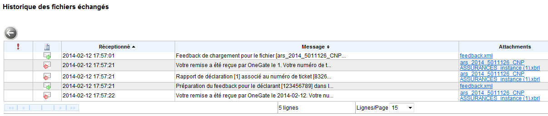

- Vous avez le choix entre visualiser le rapport d’erreurs au format XML ou en HTML
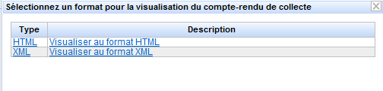
- Résultat au format HTML

- Résultat au format XML

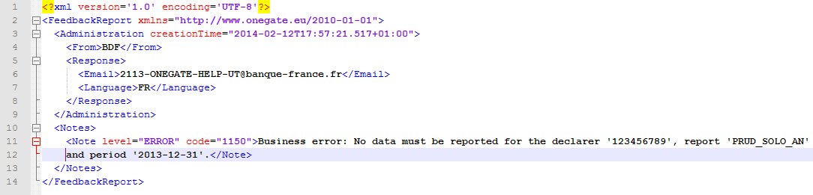

Dans notre exemple, le rapport PRUD_SOLO_AN à la date d’arrêté du 31 décembre 2013 n’est pas ouverte.

Messagerie applicative
Le module de messagerie applicative est accessible par l’onglet « Messagerie ».
Il s’agit d’une messagerie interne à ONEGATE dans laquelle vous pouvez consulter ;
- Les messages envoyés par la Banque de France (rubrique « Boîte de réception »).
Par défaut le SIREN est renseigné ainsi qu’une période de dix jours.
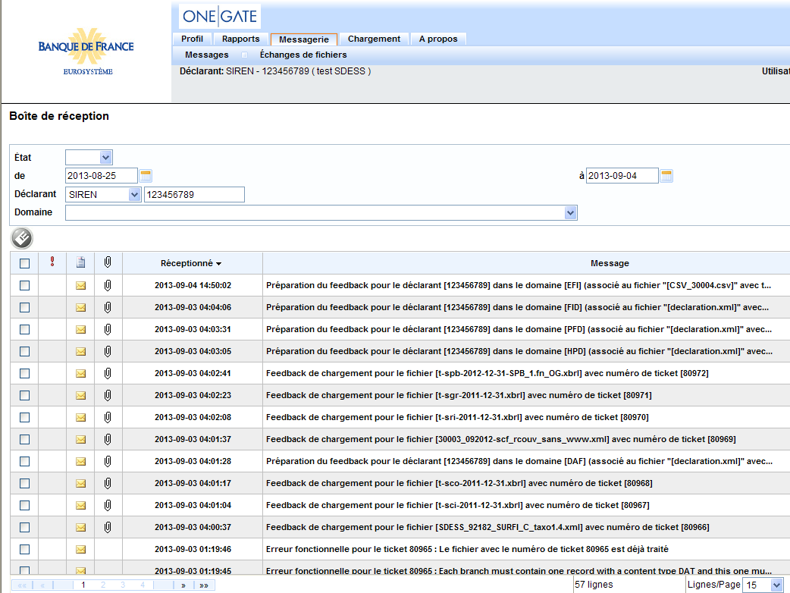
Exemple de Boîte de réception
- Les remises que vous avez transmis via le portail ONEGATE (rubrique « Boite d’envoi »
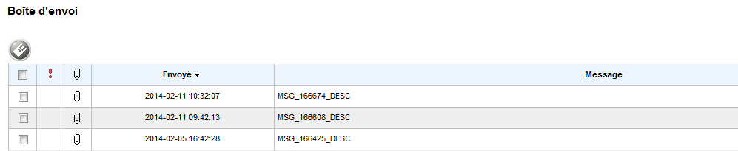

En cliquant sur le message, vous visualiserez la pièce jointe associée
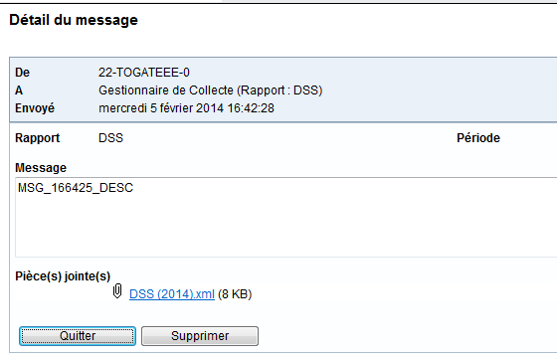
Exemple de message envoyé

La messagerie applicative comporte deux types de restitutions dans le cadre de remises de fichiers (chargement XML):
- L’accusé de réception (une notification est envoyée à l’adresse e-mail mentionnée dans le fichier téléchargé et non dans l’onglet « profil » du remettant)
- Le Compte-rendu du guichet (transmis à l’adresse e-mail mentionnée dans le fichier téléchargé ainsi qu’à l’adresse e-mail renseignée dans l’onglet « Profil » de l’utilisateur ayant effectué un chargement de fichier)
Le compte-rendu du traitement metier des remises Solvabilité IIIl est important de vérifier régulièrement la boîte de réception de la messagerie afin d’accéder aux différents types de restitution (compte-rendus d’anomalies métiers).

Déconnexion de l’application
Pour des raisons de sécurité, il est nécessaire de se déconnecter de l’application à la fin d’une session de travail.

La procédure de déconnexion s’effectue à tout moment en cliquant sur le libellé « Déconnecter » présent dans le menu de navigation horizontal. Vous êtes alors invité à fermer le navigateur afin de finaliser la procédure.

Contacts

Support
Pour toutes les demandes de support contactez :

DDSA
Service des Projets d’Accostage et transverses (PACTE)

Coordonnées téléphoniques : 01.42.92.60.05
Courriel : Support-OneGate@banque-france.fr

Annexes

URLs d’accès à ONEGATE :
Environnement d’homologation (dit de « test ») : https://onegate-test.banque-france.fr/onegate/

Environnement de production : https://onegate.banque-france.fr/onegate/

Changer le mot de passe

Vous devez renseigner votre identifiant et votre mot de passe puis cliquer sur « Login ».

Vous arrivez alors sur la fenêtre de changement de mot de passe :

Le nouveau mot de passe doit contenir au moins 8 caractères dont au moins :
- Une majuscule
- Une minuscule
- Un chiffre
- Un caractère spécial (! # $ % ’ ( ) * + - . , / : ; @ _ ` { } | ~ \ [ ])

Mot de passe oublié ?

Cette fonctionnalité permet de recevoir par mail un nouveau mot de passe.

Il faut que vous renseignez votre identifiant de connexion ainsi que l’adresse mail que vous avez indiquée dans l’onglet « Profil » de Onegate. Un mot de passe provisoire sera envoyé à cette adresse.

Vous n’êtes pas encore accrédité ?

Cette fonctionnalité permet de demander un compte Onegate si vous n’avez pas de compte :

Il faut renseigner chaque champ précédé d’une étoile et entrer le code de sécurité. Une fois le document renseigné ce message apparaitra :

Vous recevrez un email avec vos codes d’accès dès validation par nos services.

Demande d’extension de droits
Une fois connecté à Onegate, vous trouverez sur la page « Profil » dans l’encart « Déclarant » un lien Demande d’extensions de droits.

Vous devrez ensuite renseigner les champs précédés d’une étoile.

[ FIN DU DOCUMENT ]

